**แนวทางการพัฒนาการส่งข้อมูลเพลง (เช่น ชื่อเพลง, ชื่อศิลปิน, รูปอัลบั้ม) ไปยังอุปกรณ์ Blute tooth**

การส่งข้อมูลเพลง (เช่น ชื่อเพลง, ชื่อศิลปิน, รูปอัลบั้ม) จาก Live Streaming บนเว็บไซต์ไปแสดงบนหน้าจอเครื่องเสียงรถยนต์ผ่าน Bluetooth (โดยเฉพาะผ่าน A2DP) เป็นเรื่องที่มีข้อจำกัด เนื่องจาก A2DP (Advanced Audio Distribution Profile) ซึ่งเป็นโปรไฟล์ Bluetooth หลักที่ใช้ส่งเสียงจากมือถือไปยังอุปกรณ์เสียง ไม่ได้ออกแบบมาเพื่อส่งข้อมูลเมตา (Metadata) อย่างเต็มรูปแบบเสมอไป

แนวทางที่พอเป็นไปได้:

1. ใช้ Bluetooth AVRCP (Audio/Video Remote Control Profile)

AVRCP เป็นโปรไฟล์ที่ช่วยให้สามารถส่ง Metadata (เช่น ชื่อเพลง, ศิลปิน, อัลบั้ม) ไปแสดงบนหน้าจอเครื่องเสียงได้

โทรศัพท์ Android และ iOS รองรับ AVRCP เวอร์ชัน 1.3 ขึ้นไป (ซึ่งส่งข้อมูล metadata ได้)

อย่างไรก็ตาม แอปพลิเคชันที่เล่นเสียงต้อง ตั้งค่าหรือรองรับ การส่งข้อมูลผ่าน AVRCP ด้วย

วิธีใช้:

หากคุณใช้ HTML5 Audio บนเว็บเพื่อเล่นเสียง และต้องการให้มือถือส่ง metadata ผ่าน AVRCP ไปยังเครื่องเสียง:

ต้องใช้ Media Session API ของเบราว์เซอร์เพื่อแจ้งข้อมูลเพลง

ตัวอย่างโค้ด JavaScript:

javascript

Copy

Edit

if ('mediaSession' in navigator) {

navigator.mediaSession.metadata = new MediaMetadata({

title: 'ชื่อเพลง',

artist: 'ชื่อศิลปิน',

album: 'ชื่ออัลบั้ม',

artwork: [

{ src: 'https://example.com/image.jpg', sizes: '512x512', type: 'image/jpeg' }

]

});

}

เมื่อมือถือเล่นเสียงผ่านหน้าเว็บนี้ และเชื่อม Bluetooth กับเครื่องเสียงที่รองรับ AVRCP 1.3+, ข้อมูลนี้มีโอกาสแสดงบนหน้าจอเครื่องเสียง

2. ข้อจำกัด

ต้องทดสอบกับรถหรืออุปกรณ์เครื่องเสียงจริง เพราะบางเครื่องเสียงแม้รองรับ AVRCP ก็ไม่แสดง metadata จาก web browser

iOS Safari บางเวอร์ชันมีข้อจำกัดในการส่ง Media Session metadata ผ่าน Bluetooth

Android Chrome รองรับ Media Session ค่อนข้างดีในปัจจุบัน

รูปภาพประกอบด้วย ข้อความ, ภาพหน้าจอ, ตัวอักษร

เนื้อหาที่สร้างโดย AI อาจไม่ถูกต้อง

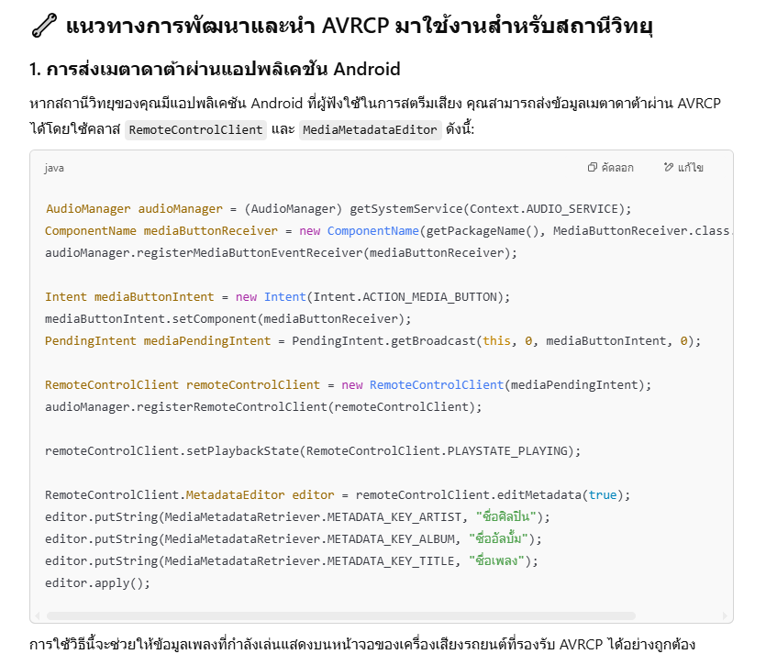

รูปภาพประกอบด้วย ข้อความ, ภาพหน้าจอ, ตัวอักษร, การออกแบบกราฟิก

เนื้อหาที่สร้างโดย AI อาจไม่ถูกต้อง<http://radiostl3.mcot.net/avrcp/>

รูปภาพประกอบด้วย พาหนะ, พวงมาลัย, คอนโซลกลาง, รถยนต์

เนื้อหาที่สร้างโดย AI อาจไม่ถูกต้อง